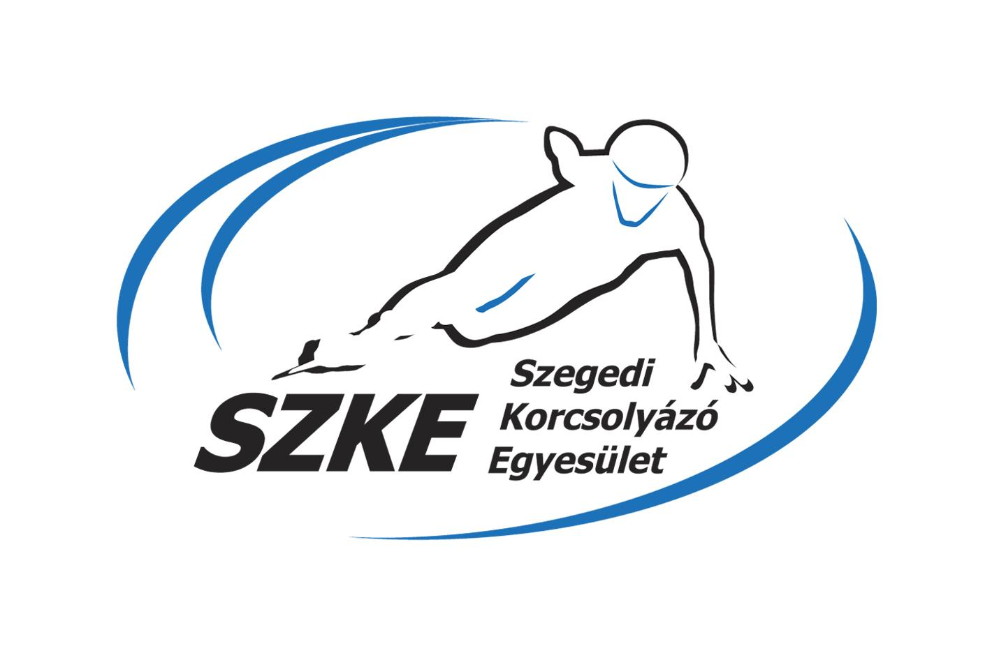
3933 SZEGEDI KORCSOLYÁZÓ EGYESÜLET
6725. Szeged, Hattyas u. 12/E.
Web: www.szke.hu
Mobil: 06/70 428 6720 E-mail: szke1997@gmail.com

2017-2018.
RÖVIDPÁLYÁS GYORSKORCSOLYA (SHORT TRACK) EREDMÉNYEK

Országos Bajnokság 2017.
Budapest, 2017. augusztus 23-szeptember 4.

Senior: 1500m 500m1 1000m 500m2 Super final Összetett Váltó
Jászapáti Petra 1. hely 1. hely 2. hely 1. hely 1. hely 1. hely 1. hely
Kónya Zsófia 5. hely 3. hely 4. hely 3. hely 4. hely 4. hely 1. hely
Révész Gergő 11. hely 12. hely 11. hely 4., 1. hely
Jászapáti Péter 12. hely 16. hely 14. hely 13. hely

Danubia Series 1.
Bécs, Ausztria, 2017. szeptember 8-10.

Junior D: Somodi Maja 4. hely
Kormányos Nina 7. hely
Somodi Luca 11. hely
Junior C: Ozsváth Lili 8. hely
Jászapáti Péter 1. hely
Junior B: Révész Gergő 4. hely

Váltó: Junior C-D: SZKE 5. hely
Somodi Maja, Kormányos Nina, Somodi Luca
Magyarország 1. hely
Révész Gergő, Sziklási András, Tiborcz Dániel, Talabos Attila

ISU World Cup 1.
Budapest, 2017. szeptember 28-október 1.

1500m 500m 1000m
Jászapáti Petra 9. hely 18. hely 10. hely
Kónya Zsófia 36. hely 30. hely

Váltó: Magyarország 6. hely
Kónya Zsófia, Jászapáti Petra, Heidum Bernadett,Keszler Andrea, Bácskai Sára Luca

ISU World Cup 2.
Dordrecht, Hollandia 2017. október 5-8.

1500m 500m 1000m
Jászapáti Petra 10. hely 12. hely 27. hely
Kónya Zsófia 36. hely 44. hely 57. hely

Váltó: Magyarország 9. hely
Kónya Zsófia, Jászapáti Petra, Heidum Bernadett, Keszler Andrea, Bácskai Sára Luca

Danubia Series 2.
Benatky, Lengyelország, 2017. október 13-15.

Junior E. Liszli Gábor 3. hely
Junior D: Somodi Maja 2. hely
Junior C: Ozsváth Lili 19. hely
Jászapáti Péter 6. hely

Váltó: Junior C-D: Magyarország 2. hely
Jászapáti Péter, Nógrádi Bence, Zsigó Máté

Alpe Adria Trophy
Zágráb, Horvátország, 2017. november 4-5.

Junior E: Liszli Gábor 3. hely
Vágfalvi Máté 5. hely
Junior D: Somodi Maja 1. hely
Kormányos Nina 10. hely
Somodi Luca 12. hely
Junior C: Ozsváth Lili 5. hely
Püspök Fanni 9. hely
Jászapáti Péter 2. hely
Junior B: Révész Gergő 1. hely

ISU World Cup 3.
Shanghai, Kína, 2017. november.9-12

1500m 500m 1000m
Jászapáti Petra 17. hely 30. hely 40. hely
Kónya Zsófia 28. hely

Váltó: Magyarország 5. hely
Kónya Zsófia, Jászapáti Petra, Heidum Bernadett, Keszler Andrea, Bácskai Sára Luca

ISU World Cup 4.
Szöul, Korea, 2017. november 16-19.

1500m 500m 1000m
Jászapáti Petra 11. hely 15. hely
Kónya Zsófia 24. hely 32. hely 17. hely

Váltó: Magyarország 6. hely
Kónya Zsófia, Jászapáti Petra, Heidum Bernadett, Keszler Andrea, Bácskai Sára Luca

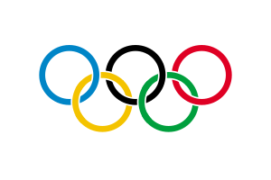OLIMPIAI KVÓTA VÁLTÓ, ÉS EGYÉNI SZÁMOKBAN

Danubia Series 3.
Szófia, Bulgária, 2017. november 24-26.

Junior E: Liszli Gábor 2. hely
Vágfalvi Máté 5. hely
Junior D: Somodi Maja 4. hely
Kormányos Nina 22. hely
Junior C: Ozsváth Lili 15. hely
Jászapáti Péter 4. hely

Váltó: Junior C-D: Magyarország 2. hely
Jászapáti Péter, Nógrádi Bence, Zsigó Máté

Mikulás Kupa
Budapest, 2017. december 2-3.

Junior F: Tóth Anna Rebeka 1. hely
Junior E: Liszli Gábor 4. hely
Vágfalvi Máté 6. hely
Junior D: Kormányos Nina 9. hely
Kalmár Botond 14. hely
Nagy Imre Ákos 15. hely
Junior C: Püspök Fanni 10. hely
Szőke Petra 14. hely
Jászapáti Péter 2. hely
Kalmár Levente 13. hely
Senior: Kis Virág Bianka 18. hely
Révész Gergő 4. hely
Takács Norbert 13. hely

Váltó: Junior C-D-E: SZKE 9. hely
Püspök Fanni, Szőke Petra, Kormányos Nina
SZKE 3. hely
Jászapáti Péter, Kalmár Levente, Liszli Gábor
SZKE II. 11. hely
Kalmár Botond, Nagy Imre Ákos, Vágfalvi Máté

Alpe Adria Trophy
Belgrád, Szerbia, 2017. december 9-10.

Junior F: Tóth Anna Rebeka 1. hely
Junior E: Liszli Gábor 2. hely
Vágfalvi Máté 5. hely
Junior D: Somodi Maja 1. hely
Kormányos Nina 7. hely
Somodi Luca 8. hely
Junior C: Ozsváth Lili 3. hely
Püspök Fanni 6. hely
Jászapáti Péter 2. hely
Junior A: Kis Virág Bianka 4. hely

Danubia Series 4.
Spisska Nova Ves, Szlovákia, 2017. december 15-17.

Junior B: Révész Gergő 4. hely

Váltó: Magyarország 3. hely
Révész Gergő, Tiborcz Dániel, Bontovics Balázs, Talabos Attila

Csizmadia Trophy
Debrecen, 2018. január 5-7.

Junior F: Árendás Mihály 10. hely
Junior E: Tóth Anna Rebeka 11. hely
Liszli Gábor 2. hely
Vágfalvi Máté 6. hely
Junior D: Somodi Maja 1. hely
Somodi Luca 10. hely
Kormányos Nina 12. hely
Kalmár Botond 9. hely
Nagy Imre Ákos 13. hely
Junior C: Püspök Fanni 5. hely
Szőke Petra 9. hely
Jászapáti Péter 2. hely
Kalmár Levente 5. hely
Ladies: Kis Virág Bianka 5. hely

Váltó: Junior C-D-E: SZKE 2. hely
Püspök Fanni, Kormányos Nina, Somodi Maja
SZKE 2. hely
Liszli Gábor, Jászapáti Péter, Kalmár Levente
SZKE II. 8. hely
Kalmár Botond, Nagy Imre Ákos, Vágfalvi Máté

Európa Bajnokság
Drezda, Németország, 2018. január 12-14.

1500m 500m 1000m Összetett
Jászapáti Petra 11. hely 9. hely 9. hely 13. hely
Kónya Zsófia 16. hely 14. hely 14. hely 14. hely

Váltó: Magyarország 2. hely
Kónya Zsófia, Jászapáti Petra, Heidum Bernadett,Keszler Andrea, Bácskai Sára Luca

Danubia Series 5., Pannonia Open
Budapest, 2018. január 26-28.

Junior D: Somodi Maja 4. hely
Kormányos Nina 13. hely
Liszli Gábor 12. hely
Vágfalvi Máté 16. hely
Nagy Imre Ákos 17. hely
Junior C: Jászapáti Péter 3. hely
Junior B: Révész Gergő 6. hely

Váltók: Junior C-D: SZKE 3. hely
Kormányos Nina, Somodi Maja, Tóth Eszter
SZKE 4. hely
Jászapáti Péter, Liszli Gábor, Vágfalvi Máté

Danubia Series 6., Pannonia Open
Zágráb, Horvátország, 2018. február 9-11.

Junior D: Somodi Maja 4. hely
Junior C: Jászapáti Péter 7. hely
Junior B: Révész Gergő 4. hely

Váltó: Junior C-D: Magyarország 1. hely
Jászapáti Péter, Nógrádi Bence, Zsigó Máté

XXIII. Olympic Winter Games
Pjongcsang, Korea, 2018. február 10-22.

1500m 500m 1000m
Jászapáti Petra 6. hely 13. hely 24. hely

Váltó Magyarország 4. hely
Kónya Zsófia, Jászapáti Petra, Heidum Bernadett, Keszler Andrea, Bácskai Sára Luca

Jász Kupa
Jászberény, 2018.február 17-18

Junior F: Árendás Mihály 3. hely
Junior E: Tóth Anna Rebeka(felnevezve) 5. hely
Liszli Gábor 2. hely
Vágfalvi Máté 4. hely
Junior D: Somodi Maja 1. hely
Somodi Luca 4. hely
Kormányos Nina 5. hely
Kalmár Botond 8. hely
Nagy Imre Ákos 12. hely
Junior C: Püspök Fanni 7. hely
Szőke Petra 10. hely
Jászapáti Péter 1. hely
Kalmár Levente 6. hely
Junior A: Kis Virág Bianka 2. hely

Váltók: Junior C-D: SZKE 2. hely
Somodi Maja, Somodi Luca, Kormányos Nina
SZKE 2. hely
Jászapáti Péter, Kalmár Botond, Kalmár Levente

Junior Országos Bajnokság
Budapest, 1018. február 24-25.

Junior F: Tóth Anna Rebeka 1. hely
Árendás Mihály 1. hely
Junior E: Liszli Gábor 2. hely
Vágfalvi Máté 4. hely
Junior D: Somodi Maja 1. hely
Somodi Luca 6. hely
Kormányos Nina 7. hely
Kalmár Botond 11. hely
Nagy Imre Ákos 13. hely
Junior C: Püspök Fanni 5. hely
Szőke Petra 8. hely
Jászapáti Péter 1. hely
Junior B: Révész Gergő 2. hely
Junior A: Kis Virág Bianka 2. hely
Takács Norbert 5. hely

Váltók:

Junior E-F: SZKE 3. hely
Liszli Gábor, Vágfalvi Máté, Árendás Mihály
Junior C-D: SZKE 2. hely
Püspök Fanni, SomodiMaja, Somodi Luca
SZKE 4. hely
Jászapáti Péter,Kalmár Botond, Nagy imre Ákos

ISU Junior Világbajnokság
Varsó, Lengyelország, 2018. március 2-4.

1500m 500m 1000m Super final Váltó
Jászapáti Petra 3. hely 4. hely 6. hely 6. hely 8. hely
Révész Gergő 7. hely

15. Tisza Kupa
Szeged, 2018. március 9-11.

Junior F: Tóth Anna Rebeka 1. hely
Konkoly Sára 13. hely
Márton Nadin Nóra 14.hely
Árendás Mihály 5.hely
Junior E: Liszli Gábor 4. hely
Vágfalvi Máté 14. hely
Junior D: Somodi Maja 3. hely
Kormányos Nina 6. hely
Somodi Luca 8. hely
Kalmár Botond 11. hely
Nagy Imre Ákos 14, hely
Junior C: Püspök Fanni 7. hely
Szőke Petra 11. hely
Jászapáti Péter 2. hely
Kalmár Levente 9. hely
Senior: Kis Virág Bianka 10. hely
Révész Gergő 8. hely
Takács Norbert v 11. hely

Váltók: Junior C-D: SZKE 3. hely
Püspök Fanni, Somodi Maja, Somodi Luca
SZKE 2. hely
Jászapáti Péter, Kalmár Levente, Kalmár Botond

ISU Világbajnokság
Montreal, Kanada, 2018. március 16-18.

1500m 500m 1000m Összetett Váltó
Jászapáti Petra 11. hely 34. hely 15. hely 21. hely 6. hely
Kónya Zsófia 6. hely

Junior Europa CupFinal
Ventspils, Litvánia, 2018. március 23-25.

1000m 500m 777m Összesítés
Junior D: Somodi Maja 11. hely 3. hely 3. hely 5. hely
Junior C: Jászapáti Péter 13. hely 6. hely 6. hely 9. hely

1500m 500m 1000m Összesítés
Junior B: Révész Gergő 6. hely 8. hely 7. hely 9. hely

Alpe Adria Trophy
Celje, Szlovénia, 2018. március 30-április 1.

Junior F: Tóth Anna Rebeka 1. hely
Árendás Mihály 2. hely
Junior E: Liszli Gábor 2. hely
Vágfalvi Máté 5. hely
Junior D: Somodi Maja 1. hely
Kormányos Nina 5. hely
Junior C: Püspök Fanni 4. hely
Szőke Petra 11. hely
Jászapáti Péter 1. hely

Váltók:
Junior C-D: SZKE 2. hely
Püspök Fanni, Somodi Maja, Kormányos Nina
SZKE 2. hely
Jászapáti Péter, Liszli Gábor, Vágfalvi Máté

Alpok Adria Kupa sorozatának összesítésében dobogós helyezettek:

Junior F lány: 3. hely Tóth Anna Rebeka
Junior E fiú: 3. hely Liszli Gábor
Junior D lány: 1. hely Somodi Maja
Junior C fiú: 2. hely Jászapáti Péter

Összesen
Arany Ezüst Bronz
13 18 25

OB
Arany Ezüst Bronz
9 2 8

